Contenido

Diagrama de clases 2

Árbol B 2

Grafo 2

Destino 2

Matriz 3

Tabla Hash 3

Paquetes 4

Com.jared.edd.estructuras 4

com.jared.edd.nodos 5

com.jared.edd.recursos 5

# Diagrama de clases

## Árbol B

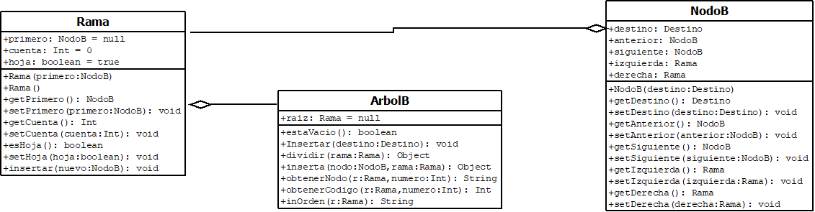

## Grafo

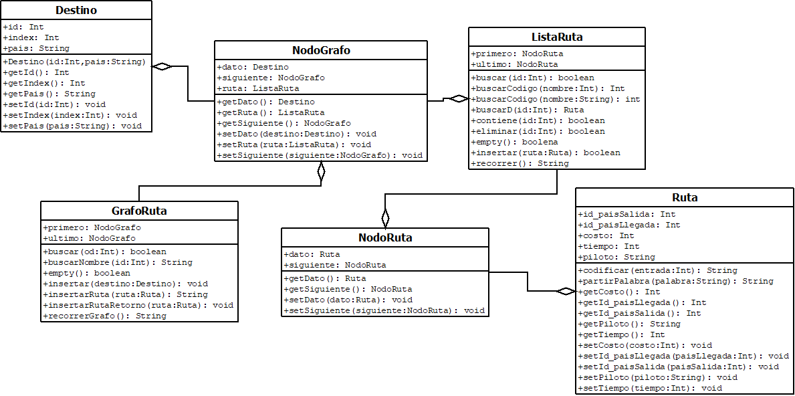

## Destino

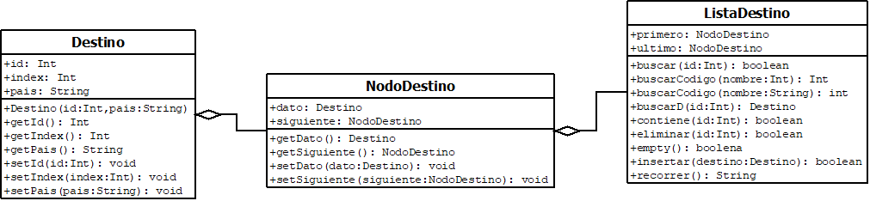

## Matriz

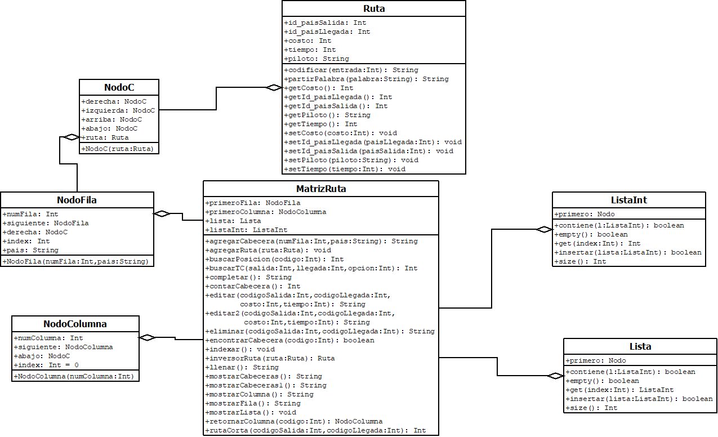

## Tabla Hash

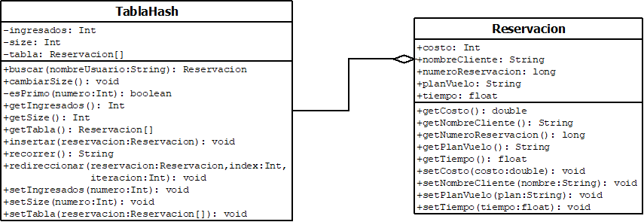

# Paquetes

## Com.jared.edd.estructuras

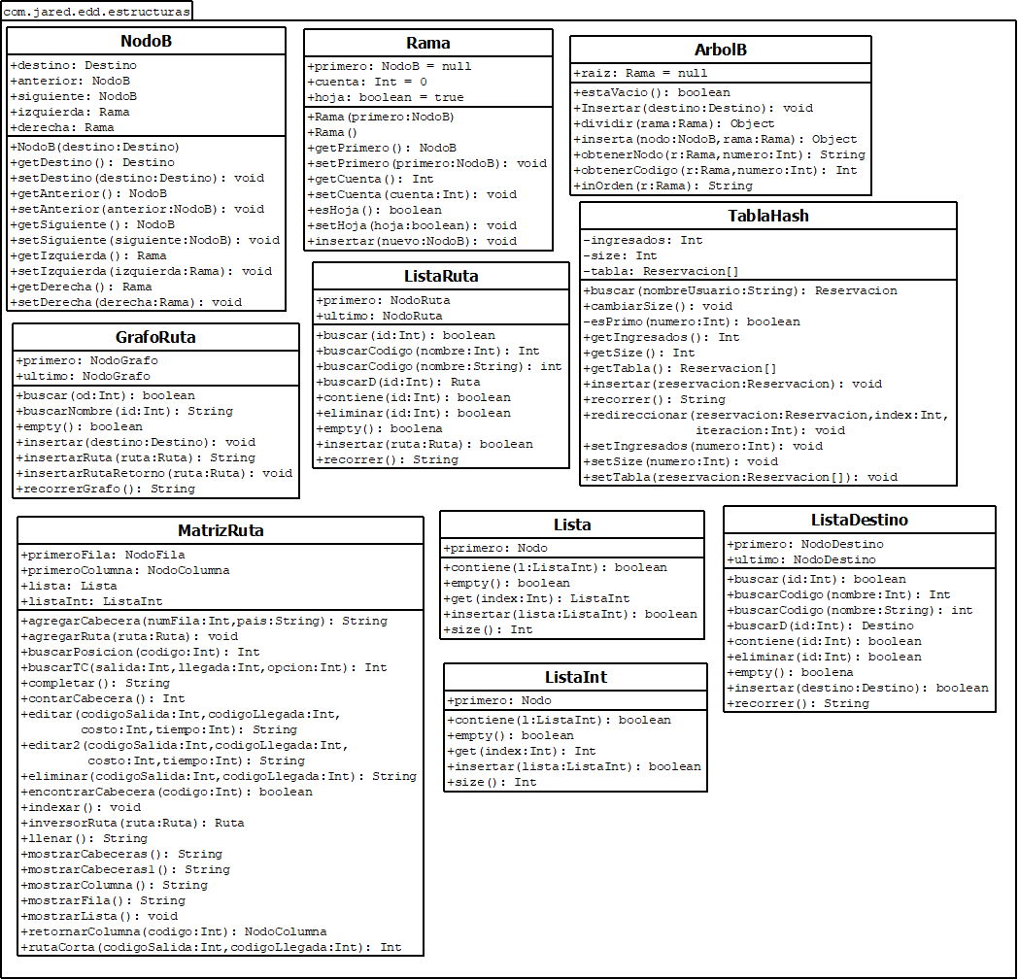

## com.jared.edd.nodos

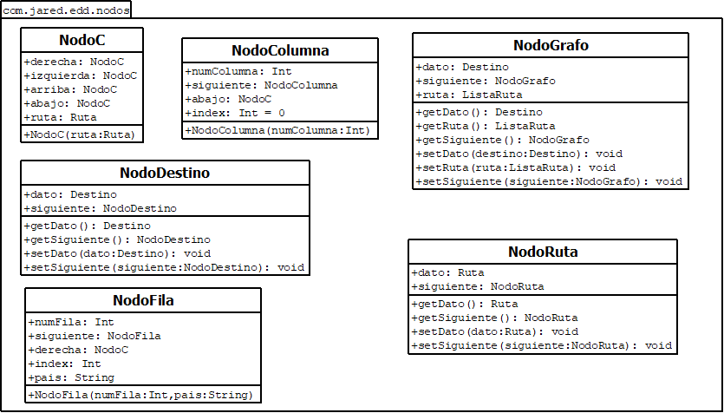

## com.jared.edd.recursos

